Veikla skirta 4-5 metų vaikams.
UGDOMIJI VEIKLA : Pavasario gėlės
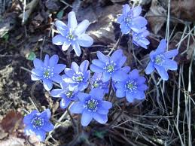
Po žiemos visi laukiame pirmųjų žiedų, kurie papuoštų mūsų sodą. Pavasarinių gėlių, kurios savo žiedai džiugina ir žadina pavasarį yra daug. Dauguma jų nužydėjusios išnyksta ir užleidžia vasaros žiedams vietą. Dėl šios unikalios savybės pavasarines gėles galime auginti kartu su kitais augalais. Jie neužgožia savo augimo vieta ir nekonkuruoja su kitais augalais. Tiesiog nužydėjus užleidžia vietą kitiems.
Lietuvoje auga apie pusantro tūkstančio augalų jų žydėjimas mus džiugina nuo ankstyvojo pavasario iki
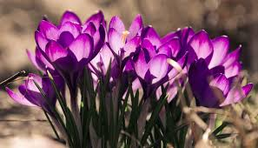
vėlyvo rudens. Ne visų augalų žiedynai įspūdingi, bet vis tiek gražūs.
Apie augančias pavasarines gėles ( http://mudubudu.lt/pavasario_geles )

Gamtos bičiulio priesakai
Į gėlytes žiūrėsiu akimis, kai nuskinsiu, jos nuvys.
Eisiu aš tik takeliu ir nemindysiu gėlių.
Pasodinsiu aš medelį, kad džiaugtųsi žemelė.
Grynas oras – tai puiku, augsiu aš ir tu kartu.
Važinėsiu dviratuku, kad oras švarus būtų.
Inkilėlį medin kelsiu, kad paukštelis ten gyventų.
Žiemą lesyklėlę pakabinsiu, trupinėlių pabarstysiu.
Saugau varles nuolatos, nes jos teikia daug naudos
Jolanta Baltakienė. Atverkime vaikams langą į gamtą. http://www.bernardinai.lt/straipsnis/2014-11-01-jolanta-baltakiene-atverkime-vaikams-langa-i-gamta/123680
Pasiekimai.
- Suaugusiojo pasiūlytą veiklą atlieka susitelkęs, savaip, savarankiškai.(Saugumo ir pripažinimo poreikis,5 ž.)
- Natūraliai kitiems kalba apie tai ką žino, ko nori, tikisi, nesupratus paaiškina (bendravimo poreikis, 5ž.)
- Pieštuką ir žirkles laiko beveik taisyklingai. Tiksliai atlieka sudėtingesnius judesius pirštais ir ranka. (savarankiškumo poreikis, 5ž.)
- Žino augalo dalis, būtinas sąlygas, kuriomis jie auga. (pažinimo poreikis, 5ž.)
- Išradingai, neįprastai naudoja įvairias medžiagas, priemones. Lengvai sugalvoja, keičia, pertvarko savitas idėjas, siūlo kelis variantus. Tuo džiaugiasi. (saviraiškos poreikis, 5ž.)

Kaip suaugusieji padeda vaikams ugdytis numatytus gebėjimus:
- Suteikia vaikui sprendimų laisvę, veiklos pasirinkimo galimybę tam, kad didėtų vaiko pasitikėjimas savimi.
- Lavina sakytinę ir rašytinę vaiko kalbą, diskutuoja, palaikant kiekvieno vaiko pokalbį, laisvą pasakojimą.
- Žaidžia su vaiku pirštukų žaidimus, lavina vaizduotę, kūrybingumą, dėmesingumą, stiprinančius rankų pirštus, koordinaciją, skatina žaisti individualiai ir komandoje.
- Žadina vaikų smalsumą, domėjimąsi supančia aplinka.
- Sudaro galimybes vaikui susidurti su naujais aplinkos objektais, reiškiniais, žmonėmis, žadinant vaiko interesą su juo pažinti, domintis vaiko interesais, klausimais.
- Pastebi, padrąsina ir skatina vaikų kūrybos stilių, individualią raišką, vizualinę kūrybinę saviraišką.
- Veikia kartu su vaiku; demonstruoja pavyzdį, išklauso ir palaiko vaiko idėjas; rodo pagarbą ir pritarimą, gėrisi meninės raiškos procesu ir rezultatais.

REIKALINGOS MEDŽIAGOS IR PRIEMONĖS
Įprastos dailės veiklai priemonės (popierius, spalvoti pieštukai, flomasteriai, guašas), priemonės iš gamtos: šakelės, akmenukai, vanduo.
Gėlų augimo pasaka:
https://www.youtube.com/watch?v=pkVndGgMdtM
Koliažas „Pavasario gėlės“ – dailės pamoka vaikams
https://www.youtube.com/watch?v=CarUyt1gD0k
Dainelės apie pavasarį:
https://www.youtube.com/watch?v=iUGAXSAHnNE
https://www.youtube.com/watch?v=KiIVAGWTs2g
Ką pasakė Kakė Makė (pavasaris)
https://www.youtube.com/watch?v=HSZJomm3CNY

Veiklų tikslas
Siekti, kad vaikai :
- Suaugusiojo pasiūlytą veiklą atliktų susitelkęs, savaip, savarankiškai.
- Natūraliai kitiems kalbėtų apie tai ką žino, ko nori, tikisi, nesupratus paaiškintų.
- Pieštuką ir žirkles laikytų taisyklingai. Tiksliau atliktų sudėtingesnius judesius pirštais ir ranka.
- Žinotų augalo dalis, būtinas sąlygas, kuriomis jie auga.
- Išradingai, neįprastai naudotų įvairias medžiagas, priemones. Lengvai sugalvotų, keistų, pertvarkytų savitas idėjas, siūlytų kelis variantus.

Idėjos vaikų veiklai.

- Pasikalbėti, padiskutuoti su vaiku/vaikais, koks metų laikas? kas vyksta dabar už lango (kačiukai ant medžių, pumpurai). ? ar jie žino, kaip keičiasi gamta? Iš ko jie sprendžia, kad dabar pavasaris? Kaip jie tai supranta? Ką pastebi lauke? Per langą?
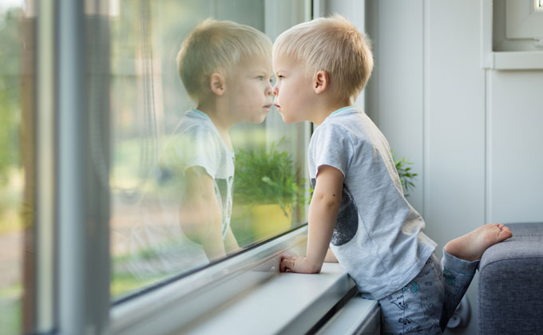
- Su vaikais pakalbėkite apie augalus, kaip jie auga? Iš kur? Kaip juos prižiūrėti? Pamėginkite pasisėdi sėklyčių, stebėkite, laistykite.
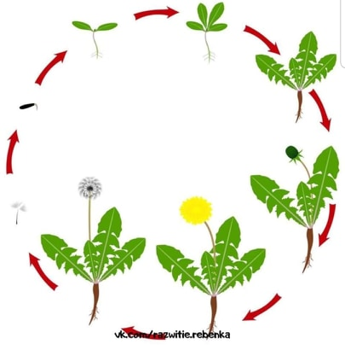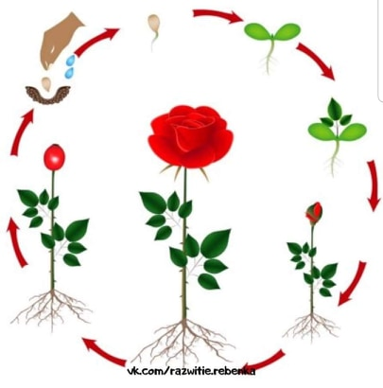
- Pasigaminkite „Oliziukus“
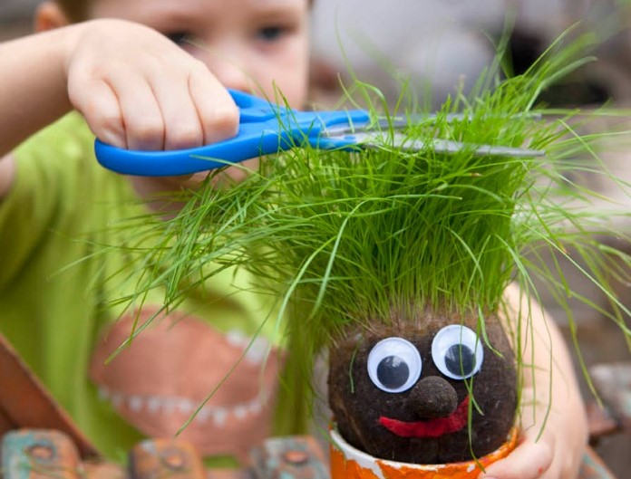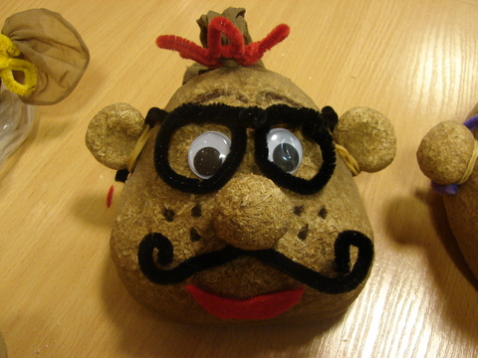
http://mamuklubas.lt/?p=4652
kai užaugs Oliziuko plaukai, vaikai galės daryti jiems šukuosenas, pakirpdami plaukus.
Jums reikės:
Pėdkelnių (iš vienų pėdkelnių išeis mažiausiai keturi Oliziukai);
Smulkių pjuvenų arba žemės, substrato.
Žolytės sėklų (vienam Oliziukui reikia puse pakelio sėklų)
Dekoravimo detalių: akyčių, kaspinėlių, , medžiagos gabalėlių, dekoratyvinės pukuotos vielutės ar pan.
Dvipusės lipnios (karštų klijų ar lipalo) juostelės akytėms ir kitoms detalėms priklijuoti.
- Kačiukai ant medžio.
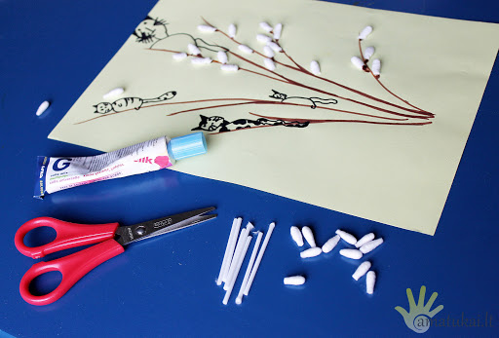
Jums reikės:
Popieriaus lapo
Piešimo priemonių (pieštukų, kreidelių, flomasterių), arba medžio šakelių.
Dantų krapštukų, arba vatos.
Lipalo, klijų.

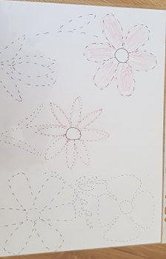
- Daugkartinės priemonės rankytei lavinti
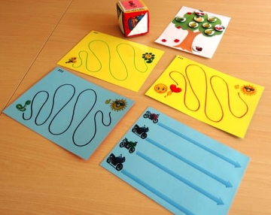

Jums reikės:
- Popieriaus lapo
- Tušinuko, flomasterio, markerio, pieštuko.
- paprasčiausia įmautė
- šlapios ir sausos kempinėlės ar šluostės
Pieštuku nupieškite gėlytes, medelius (pavasario tema). Tada su ryškiu flomasteriu, tušinuku ar markeriu subrūkšniuokite kontūrus. Įdėkite į įmautę. Ir leiskite vaikams su flomasteriais apvedžioti. Jie galės valyti, vėliau vėl vedžioti. Ir taip galėsite keisti paveikslėlį.
Taip pat galima ir kitomis temomis pasidaryti https://www.activityvillage.co.uk/handwriting

- Piešinio anspaudas
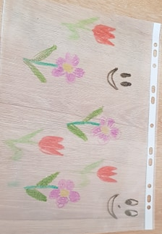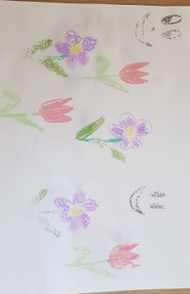

Jums reikės:
- Įmautės
- Flomasterių arba akvarelės, guašo
- Vandens
- Popieriaus lapo
Ant įmautės leiskite vaikams piešti (tai ką pamatė lauke, už lango, pavasarį). Jeigu piešite su flomasteriais, kai vaikas pabaigs savo piešinį, reikia apipurkšti su vandeniu darbelį ir tada uždėti popieriaus lapą ir gerai prispausti. Nuo įmautės flomasteriai lengvai nusivalys. Jeigu darysite su akvarele ar guašu reikės jau įmautę nuplauti.

- Darbelių su dažais idėjos
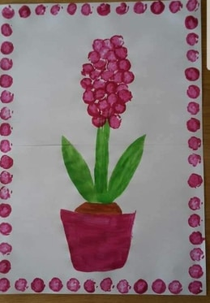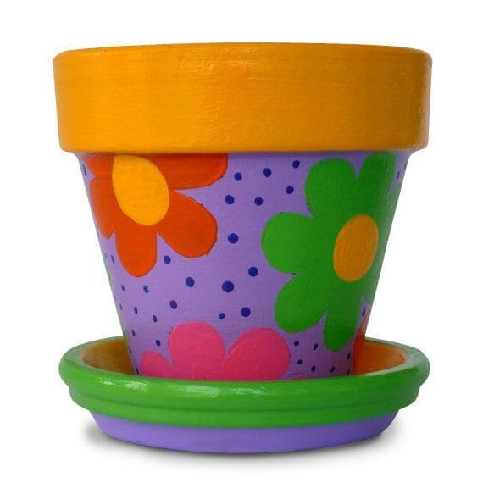
Pirštų anspaudai naudojami vazonėlio puošimas

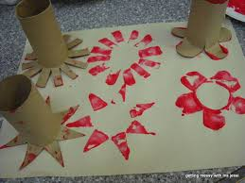
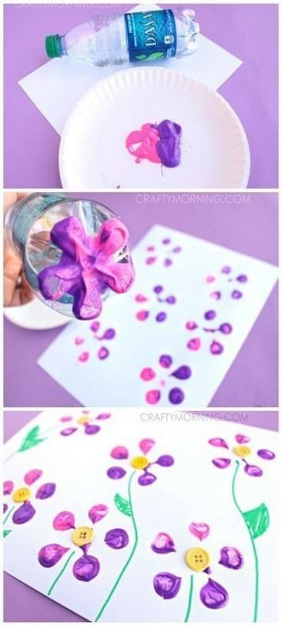
gėlių anspaudai iš sukarpytų tualetinio popieriaus rulonėlių, arba butelio dugno.

- Darbeliai iš spalvoto popieriaus
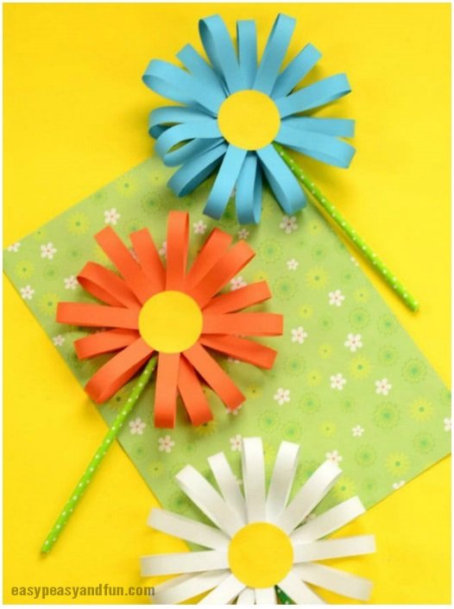
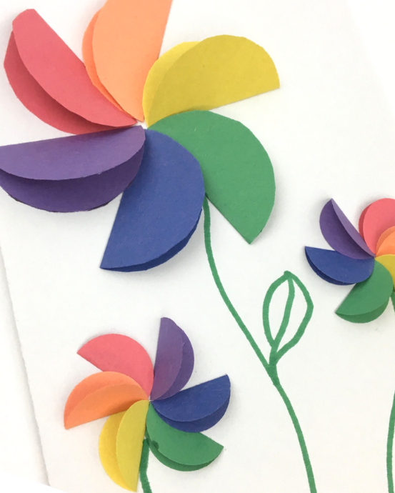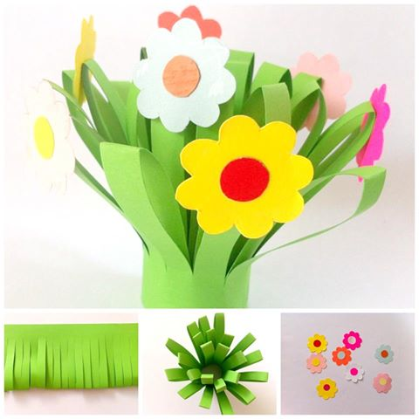
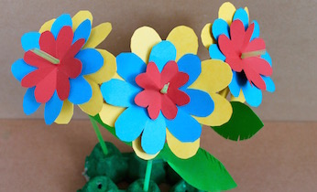

- Darbeliai (karpymas, piešimas, spalvinimas, dekoravimas)
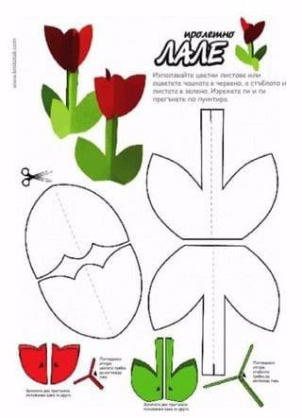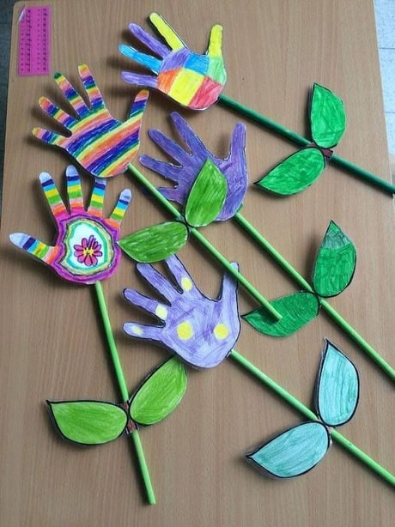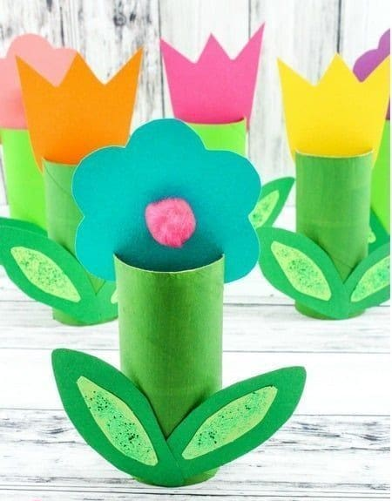
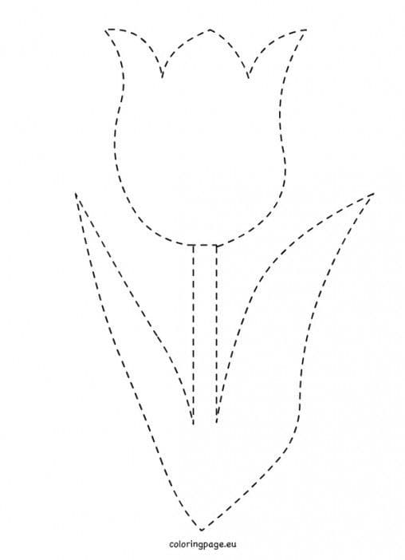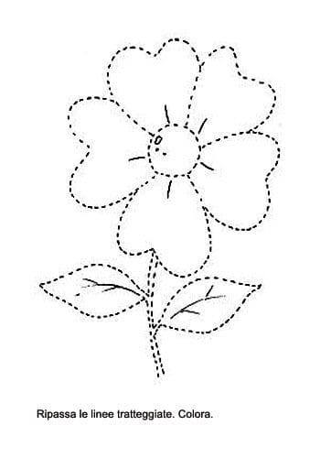
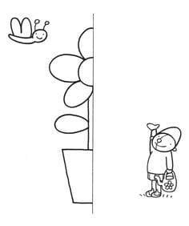
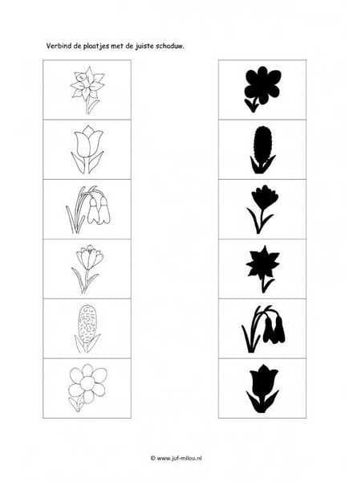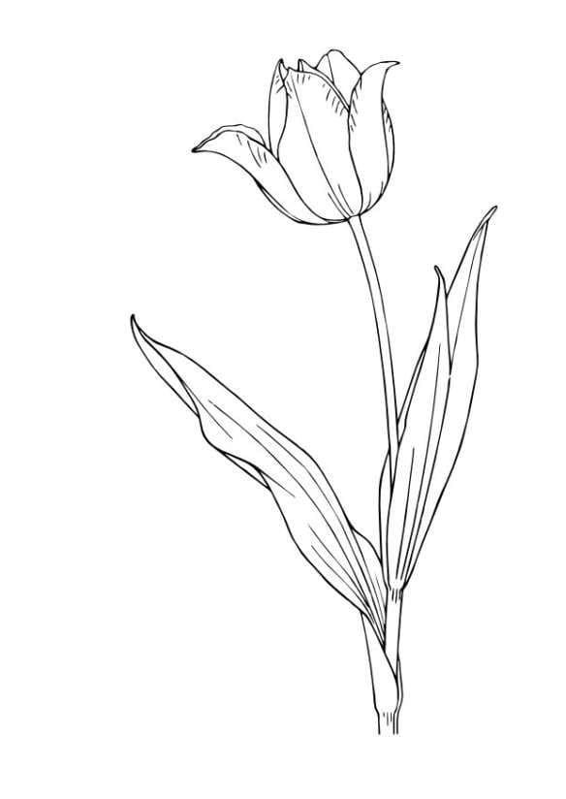
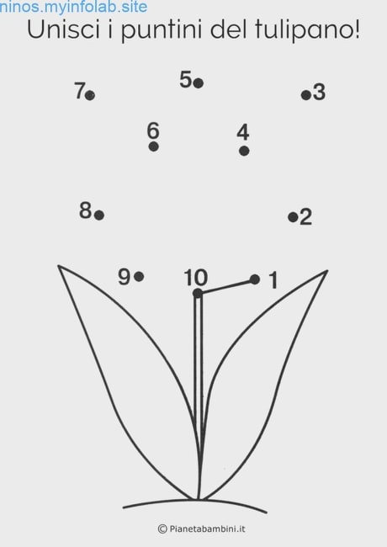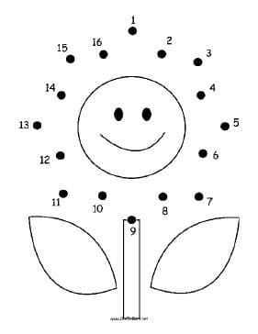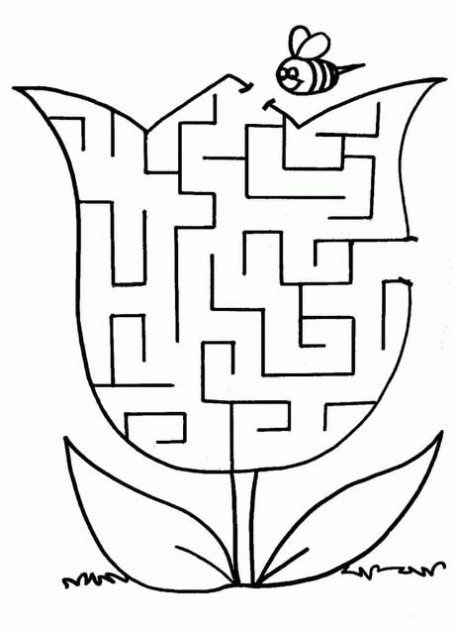
!Kiekvieną paveikslėlį galite nusikopijuoti ir pasididinti (atsispausdinti).
Po veiklų, išklausius dainelių, pokalbiuose su vaikais naudokite šiuos klausimus:
- Kas patiko labiausiai? Kodėl?
- Kas nepatiko? Kodėl?
- Ką norėtum pakeisti? Kodėl?
- Kas atsitiktų jei...?
- Kas svarbiausia tau?
- Kodėl tu taip galvoji?
- Kodėl dabar pakeitei nuomonę? (gal)
- Ar yra kitas būdas tai daryti?
KĄ STEBĖTI IR VERTINTI? (pagal pasirinktus ugdyti gebėjimus)
- Ar vaikas suaugusiojo pasiūlytą veiklą atlieka susitelkęs, savaip, savarankiškai.
- Ar natūraliai kitiems kalba apie tai ką žino, ko nori, tikisi, nesupratus paaiškina.
- Ar pieštuką ir žirkles laiko beveik taisyklingai. Ar tiksliai atlieka sudėtingesnius judesius pirštais ir ranka.
- Ar žino augalo dalis, būtinas sąlygas, kuriomis jie auga.
- Ar išradingai, neįprastai naudoja įvairias medžiagas, priemones. Ar lengvai sugalvoja, keičia, pertvarko savitas idėjas, siūlo kelis variantus. Ar tuo džiaugiasi.

Parengė auklėtoja Monika Kondratavičiūtė

